臺北市立成淵高級中學學生社團活動成果報告書
表格6
樣本
社團名稱 | 食品調理研究社 | 活動名稱 | 一社一服務
活動性質 | 服務 | 參加人數 | 11
活動地點 | 成淵高中二樓國中部烹飪教室
活動時間 | 103 年 11月02日（星期日）自08時00分起至12時 00分止
活動摘要 | 教大同區國中部的學弟妹作手工餅乾,親自體驗如何做小點心,進一步了解高中社團的概況。
優點 | 認識高中部的社團環境與性質內容，並培養對烹飪的熱情。
缺點 | 餅乾算是簡單手做，做了很多盤但是時間還是很早，以至於後續時間安排有點枯燥乏味。
具體建議 | 下次的類似活動要再更拿捏活動總時長以及料理與整理的時間，充分運用每個階段，才不會造成正事做完後沒事做的窘況。

臺北市立成淵高級中學學生社團活動成果報告書(活動照片)
表格6
樣本
活動照片  請附簡要說明 | 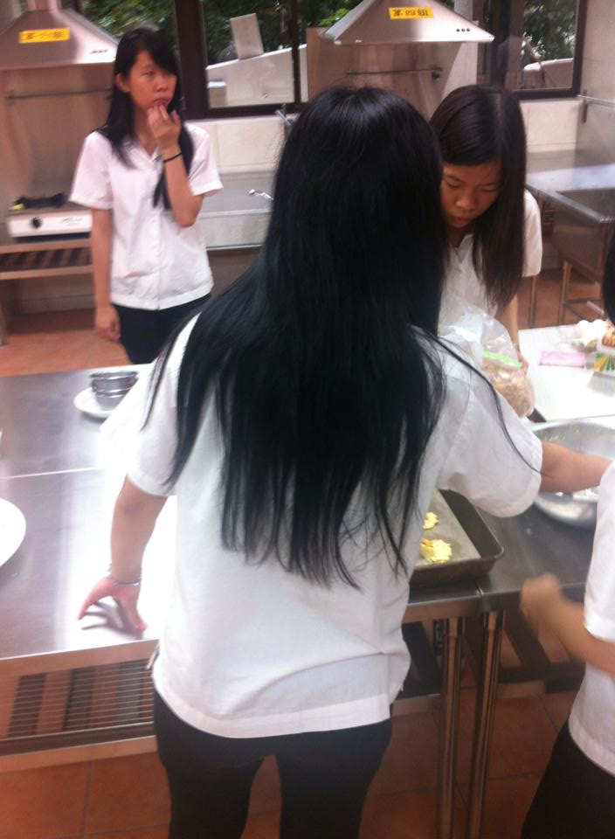 | 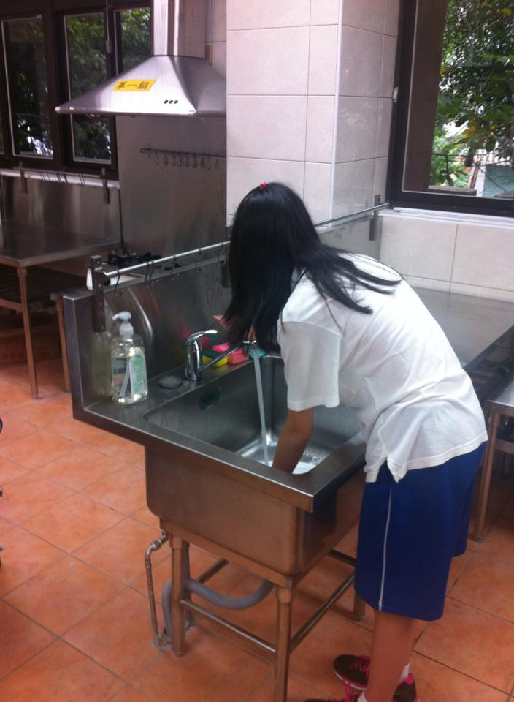
 | 說明：將半成品放上烤盤 | 說明：清洗用具
 | 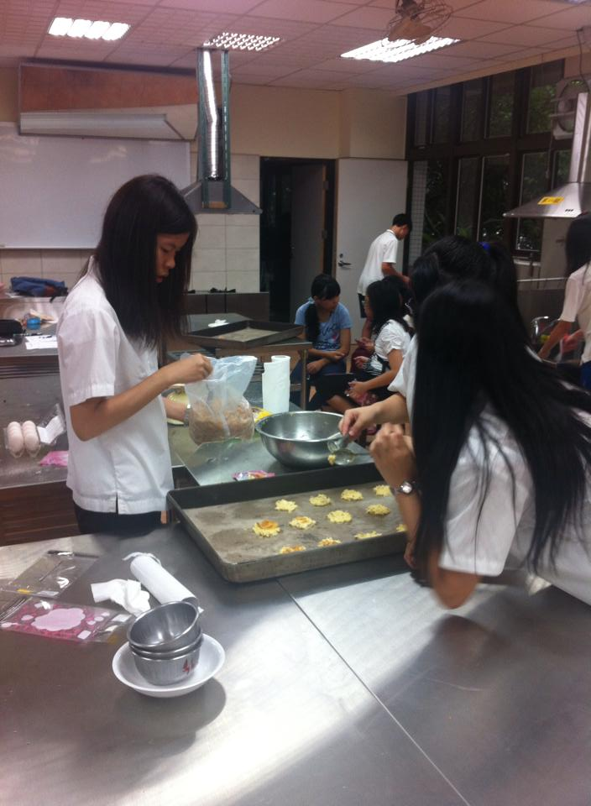 | 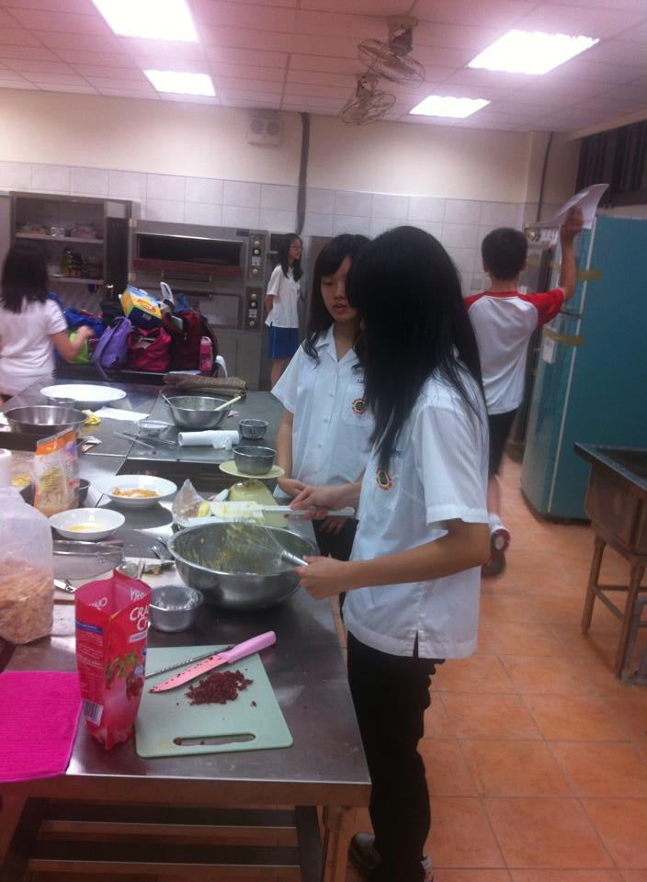
 | 說明：裝飾餅乾 | 說明：慈幼社動手做
 | 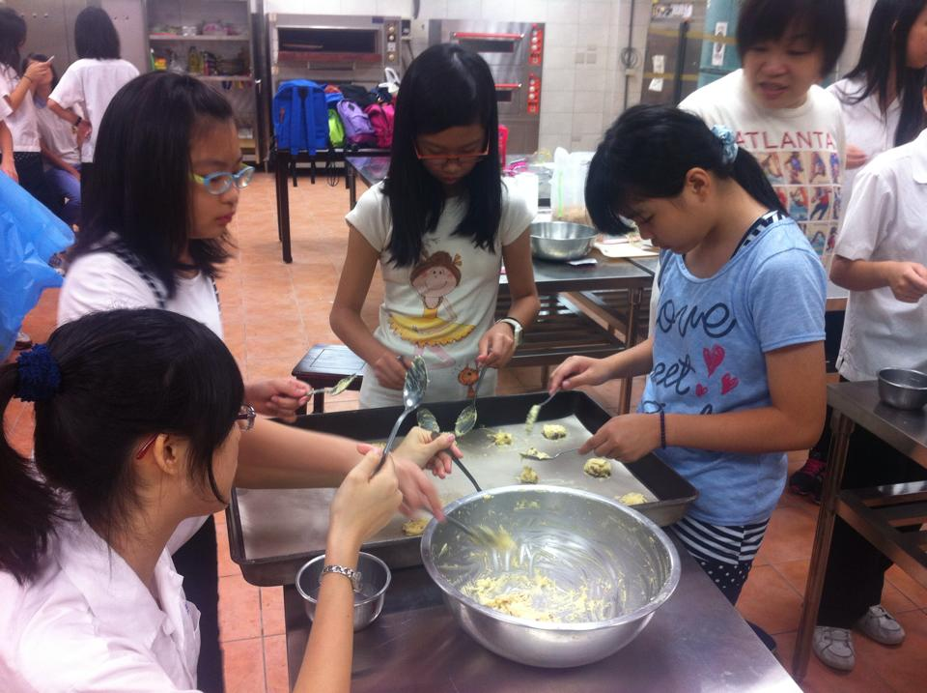 | 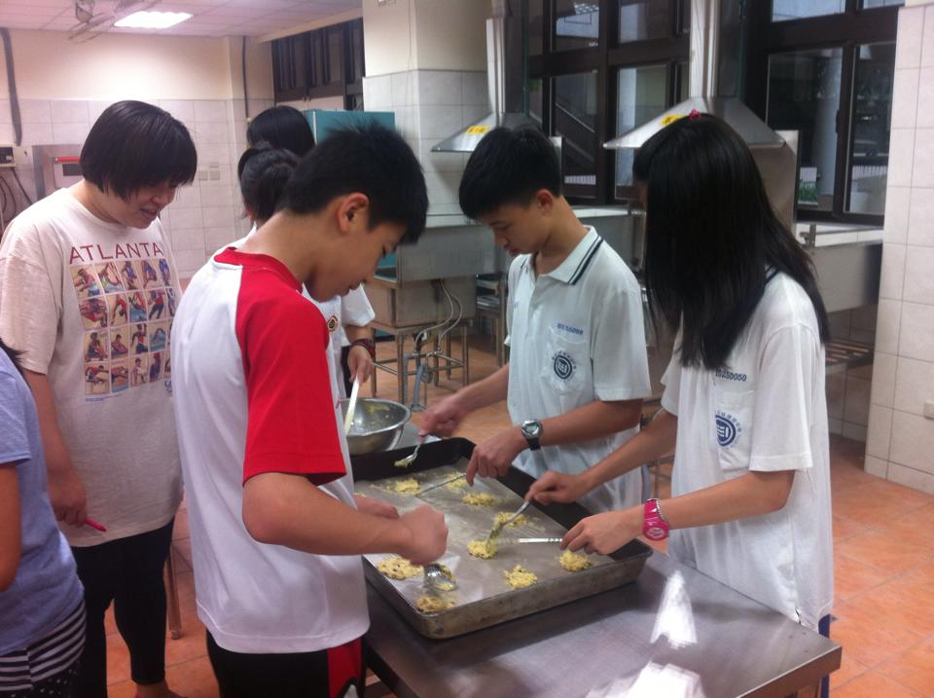
 | 說明：指導教學 | 說明：學弟妹動手做
附註說明 | 成果報告書請於活動結束後兩周內，分別以書面及電子檔繳回學務處活動組。

臺北市立成淵高級中學學生社團活動成果報告書(心得)
表格6
樣本
社團名稱 | 食品調理研究社 | 活動名稱 | 一社一服務
活動性質 | 服務 | 參加人數 | 11
活動地點 | 成淵高中二樓國中部烹飪教室
活動時間 | 103 年 11月02日（星期日）自08時00分起至12時 00分止
心得感想 | 國中部體驗學弟妹：很有成就感／很好玩／餅乾很好吃，超有成就感！！／很有趣，感覺很好玩，自己做的餅乾很好吃，雖然有點焦，不過我很喜歡。  20115張伶倢：這次能和國中一起做餅乾是個很新鮮的體驗。一開始的時候還有點擔心會在某個環節會出差錯，幸好除了中途有些小插曲外都還蠻順利的。我原本也擔心大家會覺得無聊或是不起勁，結果大家異常的興奮和投入(? 這次的活動讓我覺得蠻有成就感的，雖然美中不足的就是人有點少啦。  20308林倢如：這次一社一服務我們食研社和慈幼社一起帶社區國中生做餅乾。到快結束時有聽到旁邊的學妹說這一次玩得很開心,很有收穫,聽到這句話就覺得這次活動辦得很成功,但還是有需要改進的部分。我覺得食材每人份量分配不均,下次應該讓大家拿到一樣的分量,才不會有人拿十幾片餅乾,有人卻只有兩三片,還有這些食材都是大家共有的,所以成果也是大家的,不要分什麼這是我做的,若有人手腳快或每盤都有做,那麼有人就吃不到了。在來就是時間的問題了,因為活動的時間問題,有些人因當時有事而沒辦法參加覺得可惜,這點也是需要改進的。  20504王馨梅：這次的活動因為時間沒有抓得很準確，所以到後半部時，就有點找不到事情做，但大家一起做餅乾真的非常開心，希望下 次可以再嘗試做更多的東西，而且有幾個國中部超乖的，都會幫忙收東西，恩我們去宣傳時那些國中生的態度差好多喔~，雖然來的國中生有幾個到後面就坐在那裡 聊天，但結果還算圓滿啦!不過回家真的好累，也不知道是做了什麼，哈哈。不過下次一社一服務的對象，可能會更加慎重的考慮，畢竟這次宣傳完的經驗，大多數 的國中生態度都不是很好。  20505林思廷：這次的一社一服務讓我們和國中部的小孩一起活動，我覺得因為年齡層相近，而身為高中生的我們也足夠成熟，所以當作餅乾發生一些問題時(例如:第一次烤餅乾火侯沒調好/少加泡打粉等做餅乾的程序錯誤)我們不是互相指責，而是哪裡做錯了就改正和補救。比起以上對下的教學，我們輕鬆隨意的調餅乾漿糊，一邊聊天一邊玩，非常開心。然而，小孩最可愛的就是很有創意和發問的精神，秤量和調配時常常問問題，並且他們特別有自己的想法去設計餅乾的造型，放入烤箱後那份期待的眼神和坐在烤箱前等待的模樣，單純的令人莞爾。餅乾出爐後他們更是對自己親手做的餅乾非常滿意！這次的活動能夠讓他們玩的那麼開心我們也很滿足！  20606李沁倫：很久沒有做餅乾了,為了怕味道不合口味前一天還特地用社課做了一次。到了一社一服務當天,在五樓滿心期待的等著學弟妹們的到來,一直等一直等,但報名的七個只來了四個,有點失望……。到了烹飪教室才知道有跟春暉社聯合,有一點點小生氣,因為這樣食材有可能就會不夠了，沒事前通知有點草率。剛開始的時候只有一組做示範，氣氛有點乾，而且奶油沒拿出來退冰有點難攪拌,還好大部分的人前一天都做過大致上知道怎麼上手。我跟國中部的學妹同一組,他們都很熱情聽話,所以配合得很好,因為這次活動主要對象就是國中部,因此我也只是在一旁指導協助,沒有一直插手讓他們自己做。餅乾放進烤箱的時間沒有抓得很好,烤出來都焦焦的,幸好學妹們依然很喜歡,還說吃起來像巧克力餅乾真是幽默哈哈。食材都差不多用光之後才發現時間其實還很早，大概還有２～３個小時吧，沒有準備多餘的活動所以很無聊，只好將學弟妹們放風去了。。過程中也有老師來拍照，衛生組長跟副組長太逗趣了，他們比較晚來沒有多的餅乾就拿一包放在旁邊包裝好的拍照，拍完就很開心的走掉了哈哈。閉幕的時候有說可以拍團照，可惜學弟妹們沒什麼意願就只好算了，整體而言算還滿充實的！  21027洪楷杰：經過這次的一社一服務,其實我學到蠻多的,如何能讓自己在平時社課所學的,在當天去教學弟妹如何製作,這真是一大學問,而在這過程中能讓學弟妹們瞭解到社團 平時的內容也是不錯的,雖然在途中遇到了一些小狀況,但是這卻讓我們發現和檢討自己的錯誤,我真的覺得此活動真是一門課。  21101方冠媜：這次的活動很好玩,那天整個到處亂逛,但我希望學校下次早點和我們說,不然就會像這次一樣很少人參加。控制時間的方面也是如此,那天我們材料用盡後還有兩小時的時間,真的很閒,要加買材料換個東西做但老師不在又不能開火,別社甚至有好多”借社員”的現象。總結一下,這次活動的本質是好的,但知名度和準備時間不夠多,下次還是需要提前。

臺北市立成淵高級中學食研社活動回饋表統計
時間： 103 年11月2日
地點： 成淵高中二樓國中部烹飪教室
活動名稱：一社一服務
一、性別：男 2 人 女 8 人
二、年級：七年級 3 人 八年級 1 人 九年級 0 人 二年級 6 人
三、活動回饋：
題號 | 題目 | 非常同意 | 同意 | 不同意 | 非常不同意
1 | 對於場地的安排我很滿意 | 8 | 3 | 0 | 0
2 | 對於本次活動時間上的安排我很滿意 | 4 | 7 | 0 | 0
3 | 我覺得這次活動的內容切合我的需要和期望 | 5 | 4 | 2 | 0
4 | 我對活動進行的方式覺得相當滿意 | 6 | 4 | 1 | 0
5 | 整體而言，這次活動對我有幫助 | 5 | 6 | 0 | 0
6 | 參與這次活動使我有些改變（包括觀念、行為、…） | 4 | 7 | 0 | 0
7 | 我認為有必要多辦這類主題的活動 | 5 | 5 | 1 | 0
8.活動建議
1.希望可以有更多人參與2.我覺得食物分量要分配好,才不會成品出來了,有人吃了很多,有人卻只拿到一點3.學校要多幫忙宣傳4.時間控管再加強5.我覺得時間要再抓精確一點,因為活動時間有點長,所以下次要想想其他活動內容,不然到最後會沒事做6.我希望學校舉辦活動可以提供更多管道讓我們朝更多的人來參加活動7.材料可再齊全點8.非常好！無建議。9.時間控制
9.心得
1.和學弟妹們做餅乾非常得有趣2.這次的活動因為辦在星期天,有些人因為有事無法參加,我覺得很可惜3.很新鮮很有趣很有成就感4.餅乾好吃,烤焦也別有風味5.大家一起做餅乾很開心,來的國中生也很認真幫忙收拾,雖然有幾位一直在聊天,不過是一個很棒的經驗6.今天教國中生做餅乾學到和他人溝通的態度及如何教導。今天的活動感謝很多師長的鼓勵和關心！ 7.很好玩8.餅乾很好吃，超有成就感！！9.很有成就感10.很有趣，感覺很好玩，自己做的餅乾很好吃，雖然有點焦，不過我很喜歡。我希望學校舉辦這活動前可以提供更多管道讓我們招更多的人來參加活動。11.Good!

